Толерантность. Основы воспитания толерантности.
«Воспитание – это прежде всего человековедение»
В.А.Сухомлинский

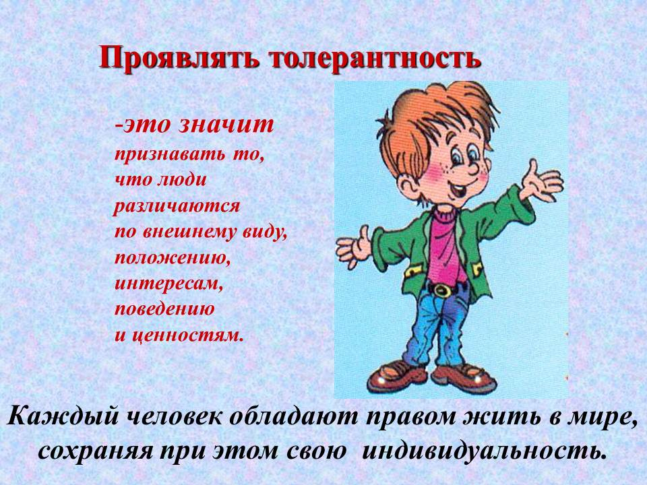
В настоящее время особенно актуальной стала проблема терпимого отношения к людям иной национальности, культуры. Не секрет, что сегодня всё большее распространение среди молодёжи получили недоброжелательность, озлобленность, агрессивность. Взаимная нетерпимость и культурный эгоизм через средства массовой информации проникают в семью, школу. Поэтому, необходимо активизировать процесс поиска эффективных механизмов воспитания в духе толерантности.
В последнее десятилетие в научно-педагогическую литературу прочно вошел термин «толерантность». В разных языках слово «толерантность» имеет сходное значение и является своеобразным синонимом «терпимости». Основой толерантности является признание права на отличие.
Основные критерии «толерантности» и их показатели можно определить, исходя из определения самого понятия «толерантность» - активная нравственная позиция и психологическая готовность к терпимости во имя позитивного взаимодействия с людьми иной культуры, нации, религии, социальной среды.
1995 год по инициативе ЮНЕСКО был объявлен Международным годом Толерантности. С того времени слово «толерантность» прочно вошло в нашу повседневную жизнь. Представители более чем 185 стран подписали Декларацию Принципов Толерантности, в которой четко определили этот термин. Он формулируется так: "Толерантность (от лат. tolerantia — терпение; терпимость к чужому образу жизни, поведению, обычаям, чувствам, мнениям, идеям, верованиям) – это уважение, принятие и правильное понимание богатого многообразия культур нашего мира, наших форм самовыражения и способов проявлений человеческой индивидуальности. ".
Толерантность – терпимость по отношению к инакомыслию, чужим взглядам, верованиям, поведению, к критике другими своих идей, позиций и действий и т.д…
Толерантность – это то, что делает возможным достижение мира и ведет от культуры войны к культуре мира
Толерантность – это человеческая добродетель: искусство жить в мире разных людей и идей, способность иметь права и свободы, при этом, не нарушая прав и свобод других людей.
толерантность – это не уступка, снисхождение или потворство, а активная жизненная позиция на основе признания иного.
2003 год был объявлен ЮНЕСКО годом толерантности. Это объяснимо, ибо события, происходящие в мире, часто носят характер межэтнических, религиозных конфликтов, расовой дискриминации.
Общепризнанно, что человечеству не хватает толерантности, а проще говоря, взаимоуважительного, благожелательно - терпимого отношения друг к другу. Из-за такого дефицита происходит много бед. Казалось бы, так просто – живи и давай жить другим, имей свой образ жизни, веруй, выражай частным образом и публично свое мировоззрение, признай право других на то же самое, и все будет хорошо. Но почему-то не получается. Очевидно, проблема терпимости затрагивает какой-то глубокий уровень подсознания, и никакие рационалистические доводы разума часто не действуют. Поэтому огромную важность сегодня для нашей страны имеет теоретическая и практическая разработка принципов, методов, форм и содержания нового, культурного образования, воспитания.
В то же время толерантность вовсе не означает безразличие к любым взглядам и действиям. Так, например, аморально и преступно мириться с расизмом, насилием, унижением достоинства, ущемлением интересов и прав человека. Нельзя мириться в том случае, если искажаются научные данные или сведения, экспериментально доказанные.
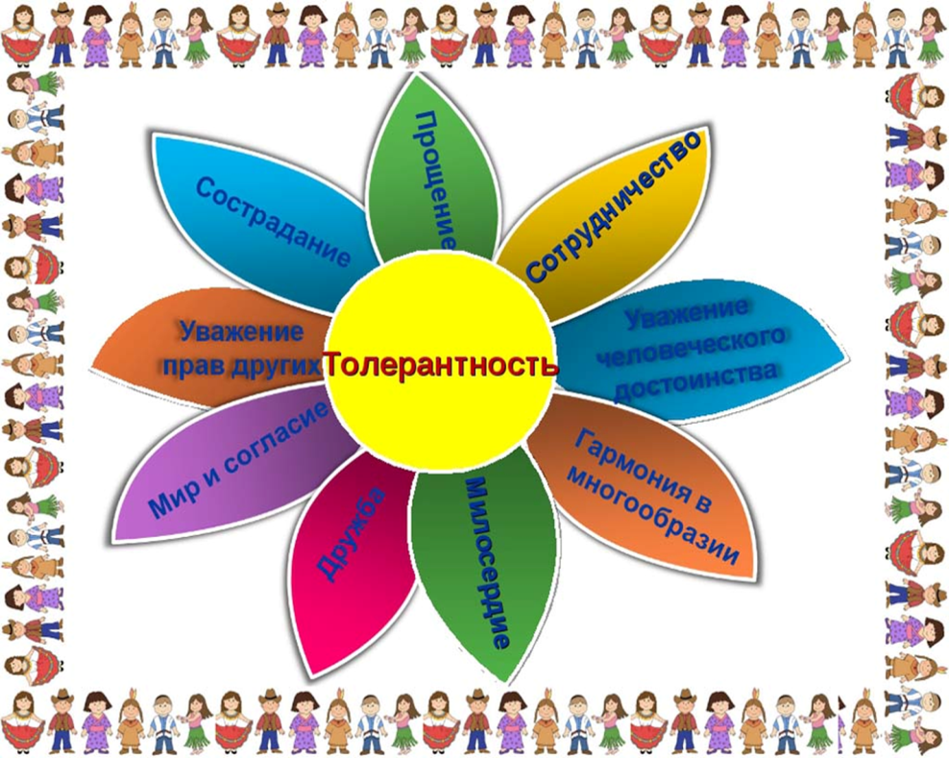
Если невозможно однозначно оценить, что лучше, что оптимальнее, где истина, то целесообразно уважительно и спокойно отнестись к инакомыслию, оставаясь при своих убеждениях.
Можно рассматривать толерантность как социальную норму, в которую входят следующие компоненты:
социальная восприимчивость взаимодействующих субъектов, интерес к особенностям друг друга;
признание равенства партнёров;
отказ от доминирования и насилия;
готовность принять другого таким, какой он есть;
доверие, умение слушать и выслушивать другого;
способность к сочувствию, сопереживанию;
Другой подход к укреплению толерантности выражается в создании условий, необходимых для осуществления прав человека. В сфере воспитания и развития толерантность означает открытость, реальную заинтересованность в культурных различиях, признание многообразия, развитие способности распознавать несправедливость и предпринимать шаги по её преодолению, а также способность конструктивно разрешать разногласия.
Толерантность – это условие нормального функционирования гражданского общества и условие выживания человечества. Именно в этой связи возникает необходимость в формировании у подрастающего поколения способности быть толерантным.
Проблему толерантности можно отнести к воспитательной проблеме. Проблема культуры общения — одна из самых острых в школе, да и в обществе в целом. Прекрасно понимая, что мы все разные и что надо воспринимать другого человека таким, какой он есть, мы не всегда ведем себя корректно и адекватно. Важно быть терпимым по отношению друг к другу, что очень непросто.
К сожалению, дух нетерпимости, неприязни к другой культуре, образу жизни, верованиям, убеждениям, привычкам всегда существовал и продолжает существовать в наше время как в обществе в целом, так и в отдельных его институтах. Не является исключением и школа. Следует отметить, что предметом нетерпимости в школе может выступать как национальная, религиозная, этническая, социальная, половая принадлежность ребенка, так и особенности его внешнего вида, интересы, увлечения, привычки.
Особая роль в формировании толерантности у всех категорий обучаемых – от дошкольной до послевузовской образовательной системы - принадлежит, безусловно, педагогам.
В настоящее время перед всеми педагогами встает вопрос: как обеспечить формирование толерантных качеств личности школьника в процессе поликультурного образования. В современной социокультурной ситуации школа, должна стать местом, где создаются благоприятные условия для межэтнического общения, где всем учащимся прививается уважение к своей культуре и культурам других народов, поскольку именно в учебно-воспитательном процессе создаются ситуации культурного, межличностного, межнационального, формального и неформального общения.
Формирование таких качеств, как признание человеком другого, принятие, понимание облегчило бы решение проблемы воспитания толерантности.
Толерантность являет собой новую основу педагогического общения учителя и ученика, сущность которого сводится к таким принципам обучения, которые создают оптимальные условия для формирования у обучающихся культуры достоинства, самовыражения личности, исключают фактор боязни неправильного ответа. Толерантность в новом тысячелетии - способ выживания человечества, условие гармоничных отношений в обществе.
На сегодняшний день возникает необходимость воспитания культуры толерантности с самых первых дней обучения. Глобальное образование призвано воспитывать у учащихся чувство и сознание ответственности за настоящее и будущее мира, в котором они живут. Оно исходит из того, что предрассудки по отношению к чужим культурам (да и к своей собственной) возникают из-за отсутствия у людей знаний о народах и их отношениях, о национальных культурах и традициях. Проявлять толерантность - это значит признавать то, что люди различаются по внешнему виду, положению, интересам, поведению и ценностям и обладают правом жить в мире, сохраняя при этом свою индивидуальность. Толерантность - глобальная проблема, и наиболее эффективным способом ее формирования у подрастающего поколения является воспитание. Воспитание в духе толерантности способствует формированию у молодежи навыков независимого мышления, критического осмысления и выработки суждений, основанных на моральных ценностях.
Много говорят о толерантном мире, так называемом мире без насилия и жестокости, в котором главной ценностью является единственная в своём роде и неприкосновенная человеческая личность. Толерантность нужно воспитывать, путем развития хороших привычек, манер, культуры межличностного общения, искусства жить в мире непохожих людей.
Проблема воспитания толерантной культуры на сегодняшний день является одной из самых актуальных в России, стране многонациональной, с множеством разнообразных и непохожих друг на друга культур, людей с разным уровнем материального достатка, социального статуса, людей с ограниченными возможностями здоровья и просто людей с индивидуальными особенностями.
Традиционно главным институтом воспитания является семья, то, что ребенок в детские годы приобретает в семье, он сохраняет в течение всей жизни. В ней закладываются основы личности ребенка, поэтому так важно, что бы родители участвовали в воспитании толерантности, демонстрируя при этом личный опыт терпимого отношения друг к другу.
Быть толерантным терпимым - это способность мирным путём решать проблему; способность вставать на место другого человека и понять его; проявлять терпимость к чужому мнению и другому образу жизни; проявлять лояльность и т.п.) Она делает возможным достижение взаимопонимание между людей, решать проблемы мирным и бесконфликтным путём. Если вы терпеливы по отношению к маленьким детям, добры, объективны, вам нетрудно простить друг другу серьёзную обиду, стараетесь понять поступок другого человека, не осуждаете его, и вы сможете быстро и легко решать конфликты и уметь объяснять детям ситуацию.
Воспитание в духе терпимости должно быть направлено на противодействие влиянию, вызывающему чувство страха и отчуждения по отношению к другим. Оно должно способствовать формированию у подрастающего поколения навыков независимого мышления, критического осмысления и выработки суждений, основанных на моральных ценностях.

